프로젝트명: 입찰관리 컴포넌트 개발
마르미-III 1.0 산출물 양식
문서번호: M001026
Version 1.0

박성희

컨설팅 사업부

ComponentVision Inc.

제.개정 이력서
버전 | 제.개정 일자 | 제.개정 페이지 및 내용 | 작성자 | 승인자
1.0 | 2002/10/09 | 제정 | 박성희 | 전병선

목차
1. 프로젝트 결과 요약 4
1.1 시스템 기능요약 4
1.1.1 시스템 기능 4
1.1.2 전달 산출물 목록 4
1.1.3 시스템 설치 현황 5
1.2 프로젝트 이익 평가 6
1.3 계획대비실적 6
1.3.1 예산 6
1.3.2 투입공수 7
1.3.3 기간 7
1.4 프로젝트 만족도 평가 8
1.4.1 요구사항 충족도 8
1.4.2 사용자 평가 8
1.5 향후 지원 계획 8
1.5.1 유지보수 8
1.5.2 고객 지원 방안 8
1.6 후속 프로젝트 계획 8
2. 프로젝트 교훈 8
3. 프로젝트 통게 9

프로젝트 결과 요약

시스템 기능요약

시스템 기능
본 프로젝트는 조직간의 전자상거래 및 구매·공사·용역 등의 조달업무에서 나타나는 입찰관리 업무를 지원하기 위한 컴포넌트와 이를 이용한 입찰 시스템 구축을 목적으로 한다.

전달 산출물 목록
- 개발공정 산출물
단계 | 마르미-III 2.0
요구획득 | 비전기술서  요구사항기술서  유스케이스모형  개념모형  시스템아키텍쳐정의서  컴포넌트후보목록
아키텍쳐 | UI흐름도  객체모형  소프트웨어아키텍쳐정의서  매커니즘기술서  컴포넌트인터페이서정의서  컴포넌트순서도  컴포넌트명세서  데이타모형  프로토타이핑수행계획서
점진적개발 | 구현클래스도  설계패턴정의서  데이터베이스설계서  디렉토리정의서  웹페이지목록  NameSpace정의서  애플리케이션정의서  서비스컴포넌트정의서  QL정의서  DLL정의서  배치도  통합컴포넌트테스트설계서  통합컴포넌트테스트결과보고서  시스템컴포넌트테스트설계서  시스템컴포넌트테스트결과보고서
인도 | 플랫폼설치보고서  응용프로그램설치보고서  인수테스트설계서  인수테스트결과보고서  시스템관찰보고서  시스템설치보고서

- 관리공정 산출물
단계 | 마르미-III 2.0
프로젝트준비 | 프로젝트기안서
프로젝트계획 | 프로젝트정의서  프로젝트수행계획서  품질보증계획서
개발단계준비 | 착수문서  단계작업계획서(요구획득,아티텍쳐,개발,인도)  미니프로젝트수행계획서
프로젝트통제 | 단계평가서
프로젝트완료 | 프로젝트완료보고서
운영지원

시스템 설치 현황
컴포넌트 상세 설계서 참조.

프로젝트 이익 평가
개발자들이 .NET 아키텍처를 익힐 수 있었다.

계획대비실적

예산
본 프로젝트의 총예산은 일금75,000,000원이며 다음과 같은 비용요소로 구성된다.
비 목 별 | 전년도  ( 년) |  | 당해년도  (2001년) |  |  |  | 증감액  (B-A)
비 목 별 | 금액  (A) | 구성비율 | 현금 | 현물 | 계  (B) | 구성  비율 | 증감액  (B-A)
1. 인 건 비 | - |  | 33,750 | - | 33,750 | 45.0 | 33,750
2. 직 접 경 비  가. 여 비  나. 연구기자재 및 시설비  다. 기 술 정 보 활 동 비  라. 재료 및 전산처리비  마. 시 작 품 제 작 비  바. 수 용 비 및 수 수 료 | -  -  -  -  -  -  - |  | 41,250  9,000  9,000  14,000  750  -  7,500 | -  -  - | 41,250  9,000  9,000  14,000  750  -  7,500 | 55.0  12.0  12.0  20.0  1.0  -  10.0 | 41,250  9,000  9,000  14,000  750  -  7,500
3. 위 탁 연 구 비
총 액 |  |  | 75,000 | - | 75,000 | 100 | 75,000

투입공수
총 10명(관리2, 아키텍트1,분석/설계3,구현2, 사용자1,자문위원1)

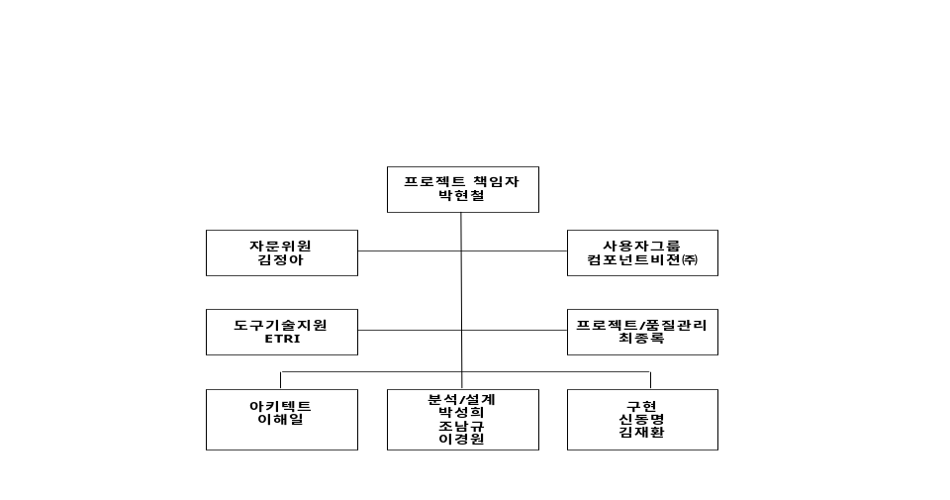
계획 : 9명
결과 : 10명

기간
2002/03/7~ 2002/05/08 (총 44일)

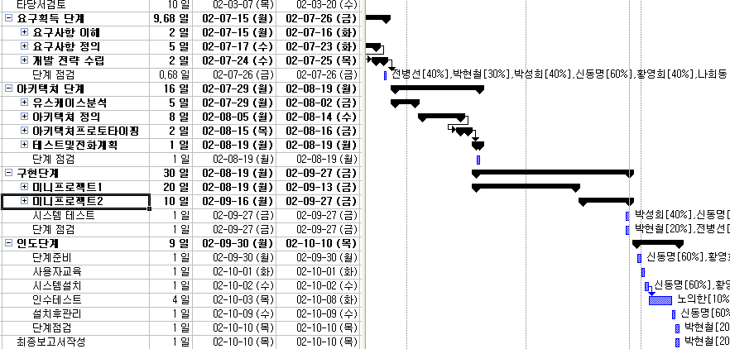

프로젝트 만족도 평가

요구사항 충족도
생략.

사용자 평가
생략.

향후 지원 계획

유지보수
해당사항없음.

고객 지원 방안
본 전자입찰 시스템에서는 입찰찬가신청서 관리, 입찰서 관리, 개찰, 낙찰자 선정, 결과보고서 관리가 구현에서 제외되었으며 이 기능의 추가를 고려해야 할 것이다. 또한 사용자 화면이 너무 단조로운데 이를 개선해야 할 것이다.

후속 프로젝트 계획
본 전자입찰 시스템에서 제외된 입찰찬가신청서 관리, 입찰서 관리, 개찰, 낙찰자 선정, 결과보고서 관리 기능의 개발을 위한 프로젝트를 확보할 계획이다.

프로젝트 교훈

교훈 | 원인/문제점 | 프로젝트 결과 | 개선방안
프로젝트 관리 자동화 도구의 필요성 | 미니프로젝트 일정관리의 어려움 | 간이 자동화 도구 도입 | 시작시점부터 개발공정에 특화된 관리 자동화 도구 사용
UML의 조기교육 | 요구사항 획득 단계에서 UML산출물을 작성하지 못함 | 아키텍쳐 단계에서 재작업하여 많은 혼란 초래 | 프로젝트 준비시점에 실습위주의 교육 수행

프로젝트 통게

항목유형 | 통계 항목 | 예측치 | 실적치 | 평가 | 비고
시스템 구성 | 컴포넌트 수 | 7본 | 7본
시스템 구성 | 보고서 수 | 58본 | 52본
시스템 구성 | GUI 개수 | 50본 | 65본
시스템 구성 | 클래스 수 | 51본 | 51본
시스템 구성 | 테이블 개수 | 15 개 | 17 개
프로젝트관리 | 투입공수 | 9명 | 10명
프로젝트관리 | 품질불합격 비율 | 5% | 3%
프로젝트관리 | 요구사항 건수 | 30개 | 30개
프로젝트관리 | 변경사항 건수 | 3건 | 6건
프로젝트관리 | 현안 건수

